№ п/п | Наименование товара | Наименование показателя, технического, функционального параметра, ед. изм. Показателя
 | Оборудование уличное  Примерный эскиз 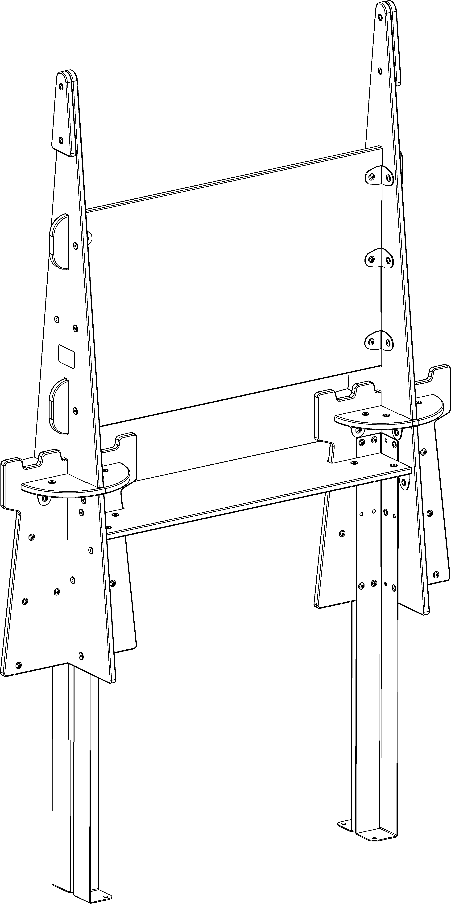 | Внешние размеры
 |  | Длина, мм (±70 мм) | 1425
 |  | Ширина, мм (±70 мм) | 425
 |  | Высота, мм (±70 мм) | 1700
 |  | Комплектация
 |  | Панель, шт. | 1
 |  | Полка, шт. | 1
 |  | Стойка, шт. | 2
 |  | Стойка треугольная, шт. | 2
 |  | Полка полукруглая, шт. | 4
 |  | Уголок, шт. | 32
 |  | Уголок фундамент, шт. | 4
 |  | Описание конструкции
Оборудование уличное должно представлять собой устойчивую конструкцию, обеспечивающую безопасные условия для развивающих занятий на открытом воздухе.
Конструкция должна обладать высокой ударопрочностью и виброустойчивостью. Во избежание травм и застревания одежды и частей тела, изделие должно быть разработано и изготовлено в соответствии с требованиями ГОСТ Р 52169-2012.
Изделие должно крепиться анкерными болтами к бетонному основанию или раме, либо должно иметь крепление в виде забетонированных закладных труб. Изделие должно быть антивандальным.
Минимальный радиус закругления выступающих элементов изделия, доступных пользователю - не менее 3 мм.
Выступающие части болтовых соединений должны быть защищены пластиковыми заглушками либо иным способом, предусмотренным требованиями ГОСТ Р 52169-2012 и позволяющими обеспечить безопасность конструкции.
Выступающие и доступные торцы труб при их наличии должны быть закрыты пластиковыми антивандальными заглушками.
Все металлические части конструкции должны быть окрашены полимерной порошковой эмалью методом запекания в заводских условиях, что предотвращает металл от коррозии. Анкерные болты либо крепежные изделия должны быть оцинкованы.
Каждое оборудование согласно ГОСТ Р 52169-2012 комплектуется табличкой информационной, на которой должна быть нанесена информация о производителе, месяце и годе изготовления, обозначение изделия.
 | Панель
 |  | Панель выполнена из фанеры ФСФ толщиной не менее 18 мм, размерами не менее 1118*610 мм. Фанера выполнена в прямоугольной форме с пазами по коротким сторонам размером не менее 310*68 мм. Углы фанеры скруглены радиусом не менее 50 мм. В панели выполнены отверстия диаметром не менее 12 мм в количестве 6 шт.
 | Полка
 |  | Полка выполнена из фанеры ФСФ толщиной не менее 18 мм, размерами не менее 977*316 мм. Фанера выполнена в прямоугольной форме с пазами по коротким сторонам размером не менее 158*24 мм. В панели выполнены отверстия диаметром не менее 12 мм в количестве 8 шт.
 | Стойка
 |  | Стойка размерами 600х425 мм, изготовленная из фанеры ФСФ влагостойкой, толщина фанеры 18 мм. Фанерная панель покрыта влагостойкой акриловой краской. Стойка имеет по центру от верхней грани паз размерами 255х20 мм. Конструкция имеет вид башни с пазами глубиной 30мм сверху.
 | Стойка треугольная
 |  | Стойка выполнена из фанеры ФСФ толщиной не менее 18 мм, размерами не менее 1650*425 мм. Стойка выполнена в треугольной форме со скругленной вершиной радиусом не менее 25 мм. По центру стойки выполнены два паза размерами не менее 125*20 мм. По центру основания стойки выполнен вертикальный паз размерами не менее 350*20 мм. На боковых сторонах стойки выполнены два паза размерами не менее 56*20 мм. На стойку крепиться накладка, выполненная из фанеры ФСФ толщиной не менее 18 мм, повторяющая контур верхнего угла стойки, размерами не менее 225*94 мм.
 | Полка полукруглая
 |  | Полка полукруглая выполнена фанеры ФСФ толщиной не менее 18 мм, размерами не менее 316*148 мм. Полка выполнена в форме полукруга с пазом у основания. Радиус скругления не менее 148 мм, размеры паза не менее 92*20 мм.
 | Уголок
 |  | Уголок представляет собой деталь, изготовленную из листового металла толщиной не менее 2,5 мм, которая согнута под углом 90 градусов. Габариты уголка 55*55*50 мм. В уголке выполнены 2 паза размерами 16,5*10,5 мм. По краям уголок скруглен радиусом не менее 20 мм.
 | Уголок-фундамент
 |  | Уголок-фундамент длиной 1105 мм конструктивно представляет собой деталь, изготовленную из листа стального толщиной 2,5 мм, которая согнута по длинной стороне под углом 90 градусов. После гибки уголок имеет габариты 1105х80х80 мм. Имеются 12 отверстий по шесть с каждого края на определенном расстоянии для крепления к фанерным панелям.

